«УТВЕРЖДАЮ»
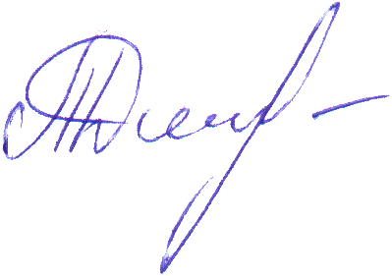Президент Некоммерческой организации
«СПб ФРКИ»
_______________________Дмитришина Т.С.
"11" января 2018 г.

X Юбилейный Международный конкурс

хореографического искусства

«ТАНЦУЮЩИЙ МИР».

Россия, г. Санкт-Петербург, 7 - 10 МАЯ 2018 года.
Организаторы: Некоммерческая организация «Санкт-Петербургский фонд развития культуры и искусства».
«St. Petersburg Foundation for culture and arts».
Санкт-Петербургский Творческий центр «Вдохновение». Saint-Petersburg creative center «Inspiration»

Цели и задачи:
Создание условий для творческого самовыражения детей и юношества, их самореализации средствами хореографического искусства; Повышение художественного уровня репертуара и исполнительского мастерства коллективов. Расширение связей и обмен опытом между хореографическими коллективами — участниками.
В фестивале могут принять участие, как отдельные исполнители из России и зарубежных стран, так и творческие коллективы, независимо от ведомственной принадлежности, подавшие заявки в установленные сроки.
Номинации конкурса:
Классический танец и стилизация
Народный танец и стилизация
Детский танец: ритмика и гимнастика и пр.
Театр танца, танцевальное шоу
Бальные танцы ( в т.ч. формейшен)
Эстрадный танец, Спортивный танец, акробатический танец, Степ
Современная хореография: Джаз, Модерн, Свободная пластика
Восточный танец, индийский танец
Молодежные направления: хип-хоп, диско,брейк данс, и пр.
Фотовыставка «Танцующий мир» (фотоработы, посвященные миру танца)

Возрастные категории:
• «Детская категория- 0» - До 6 лет; «Детская категория- I» - 7-8 лет; «Детская категория- II» -9-10 лет
• «Детская категория- III» - 11-12 лет
• «Юношеская категория-I» - 13 -15 лет; «Юношеская категория-II» - 16 -18 лет
• Категория «Молодежь» - 19-25 лет; «Старшая категория»- 26-35 лет
• «Сениоры» - от 36 лет; «Смешанная категория»
Технические требования:
Участники всех номинаций могут исполнять конкурсную программу под фонограммы только на СD-R в аудиоформате. Каждая звукозапись должна быть на отдельном носителе с указанием названия произведения, названия ансамбля (фамилии исполнителя) и хронометража.
Не допускаются фонограммы: MP -3, MP-4, СD+R/CD+RV/DVD+RW и флешкарты.

Регламент исполнения программы: программа выступления должна соответствовать возрасту исполнителей.
Солисты, дуэты и коллективы малых форм до 6 участников : 1-2 номера общей продолжительностью до 5 минут.
Коллективы от 7 человек: 1-2 номера общей продолжительностью до 8 минут.
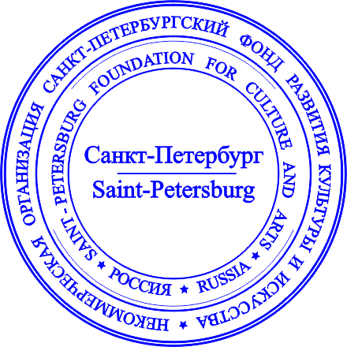
Состав жюри формируется и утверждается оргкомитетом из ведущих деятелей культуры, преподавателей творческих ВУЗов и ССУЗов, Заслуженных работников культуры России, руководителей образцовых коллективов. Список жюри не разглашается до начала конкурса.
НАГРАЖДЕНИЕ: Жюри имеет право: делить, присуждать и не присуждать призовые места; награждать участников специальными грамотами (призами).Жюри оценивает конкурсное исполнение по 10-бальной системе. Решение жюри оформляется протоколом и не подлежит пересмотру. Звания присуждаются по каждой номинации и в каждой возрастной категории, согласно количеству набранных баллов.
Победителям конкурса присваиваются в каждой категории и номинации звания «Лауреата» I,II и III степеней (Рейтинг баллов - 10, 9 и 8 - соответственно). Возможно присуждение Гран При конкурса.
Конкурсантам, не вошедшим в число "Лауреатов" по решению жюри присуждаются звания «Дипломант» I,II и III степеней (Рейтинг баллов - 7, 6 и 5 - соответственно). Конкурсантам, набравшим менее 5 баллов выдается диплом "Участника". На конкурсе учрежден специальный диплом "Посвящение Великой Победе…»
Преподавателям и руководителям по решению жюри возможно присуждение специальных званий: «За сохранение национальных культурных традиций», «За лучшую постановку»,
«За лучшую педагогическую работу», «Лучшая балетмейстерская работа», и пр.
Награждение проводится в определенный день программы конкурса. Кубки и дипломы почтой не высылаются.
Заявки подаются по электронной почте: spb@vivat-talent.com - до 10 апреля. +79633185702;+7921 931 62 59.
Официальный сайт конкурса: www.vivat-talent.com

